1. Importation des données (Base District) :

* Données base source avec SQL serveur et SQL Developer
* SQL serveur :
* Connexion srv_mig
* Création différents base pour chaque serveur avec le classement ARACBIC_100_CS_AI
* Importer les données de la base source (Tâches=>importer des données)

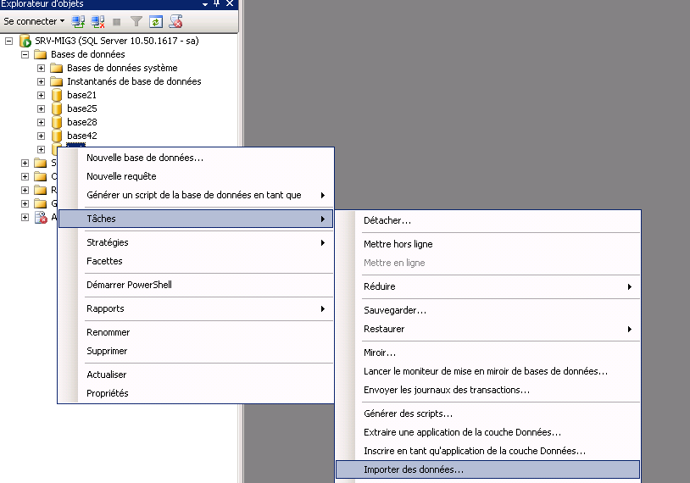 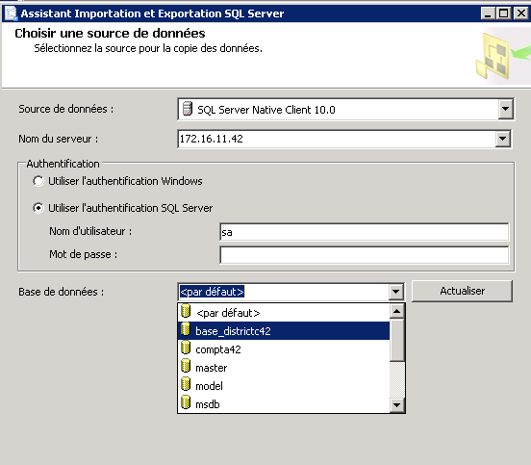

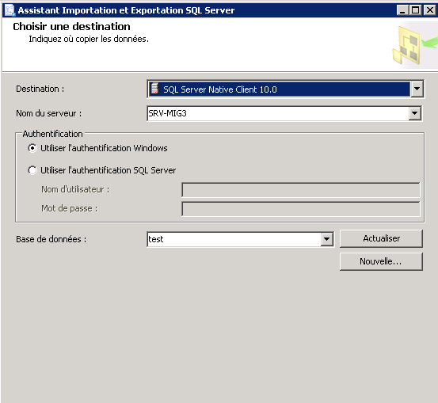 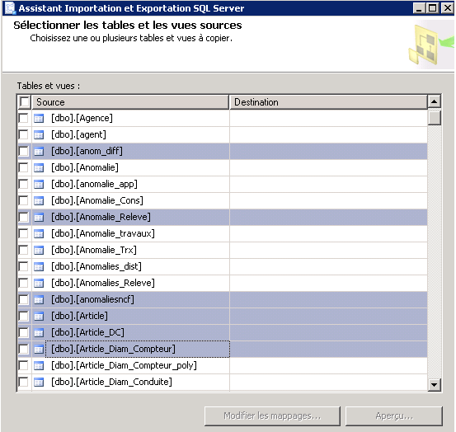

* SQL Developer
* Connecter avec SQL Developer
* Cirée une image de connexion (test_image) pour tous les base de srv_mig

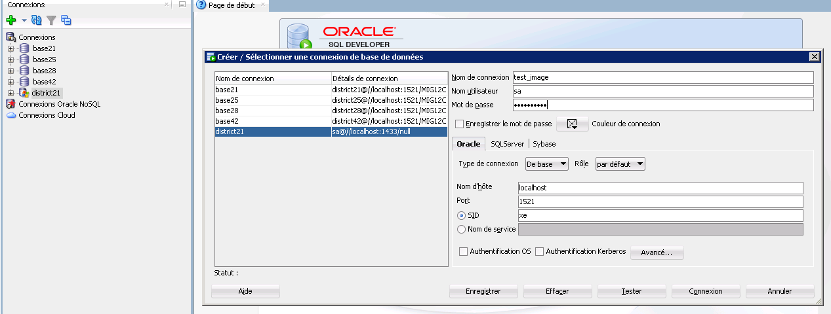

* Créer les différents user similaire à la base de srv_mig dans oracle (PLSQL Developer) (création user +script de création des tables avec index)
* Copier les tables de l’image de connexion (test_image) pour chaque user oracle

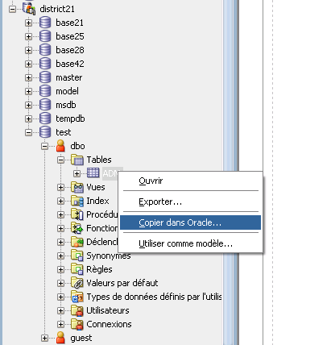

* Données sous forme ficher Excel
* Organisation des ficher Excel pour chaque base dans le srv_mig associer selon le modèle pour lancer les fichiers  « .bat »

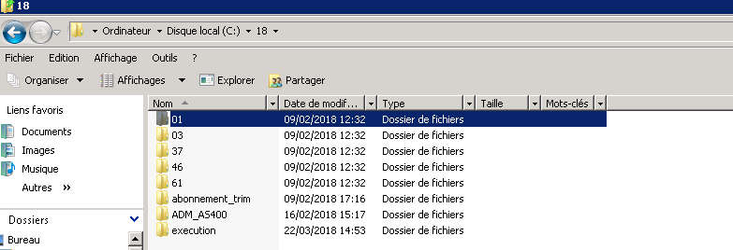 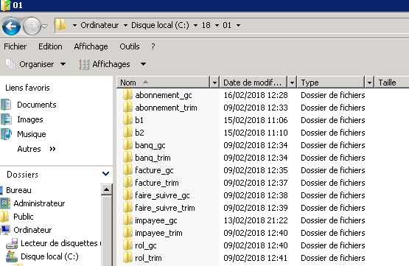

* Cree les différent table restant associer aux ficher Excel dans chaque base district
* Importation des fichiers Excel avec Shell dans l’ordre de lancement suivant « .PS1 »=> « .bat »

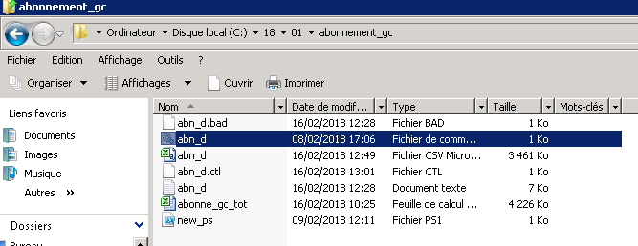

**\*NB :** on doit vérifier les fichiers « .PS1 » « .bat » « .CTL »  pointé sur la base associée et respecter la structure de chaque table à importer.

* Paramètre Base district
* Crée et remplir les table de paramètre dans chaque base district (PARAM_TOURNEE, R_CPOSTAL, MIWENGAGEMENT).
* Crée les différents tables SPACES pour chaque district et remplir les index associer pour chaque table SPACES.
* Affecter le table SPACES pour chaque user district

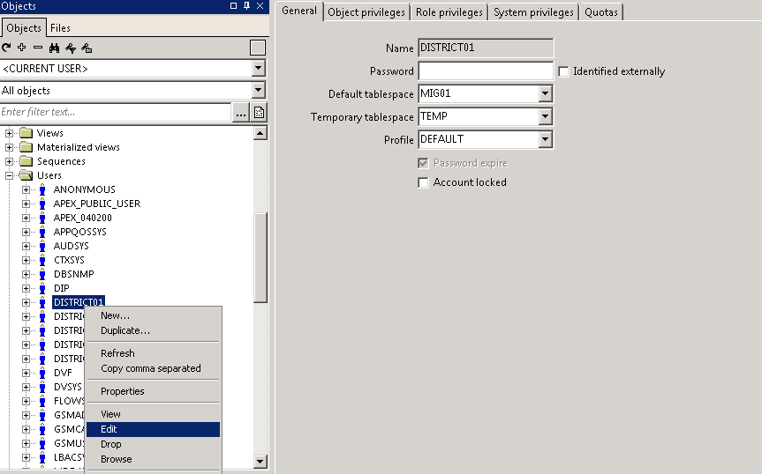

1. Migration base pivot à partir de la base source « base district » :

* Préparation Base pivot
* Crée les diffèrent user pivot associer à chaque srv_mig.
* Donner le privilège de sélection de chaque user pivot a à partir de la base district
* Lancer le script de création des tables pivot avec ses index
* remplir les index associé pour chaque table SPACES.
* Affecter le table SPACES pour chaque user pivot
* Remplir les tables de paramètre de base pivot (miwtpft, miworganization, miwtadr)
* Migration Pivot
* Compiler les procédures et les package se user pivot
* Lancer script remplissage pivot

1. Migration base prod à partir de la base pivot

* Préparation Base prod
* Exporter et importer les dump file de tous user pivot et district et affecter à leur table SPACE
* Lancer la procédure de l’initialisation des séquences pour les différentes tables prod « create_seq »
* Remplir les différents de paramétrages (GENORGANIZATION, GENPARTY, GENPARTYPARTY)
* Migration prod
* Organiser les scripts remplissage prod

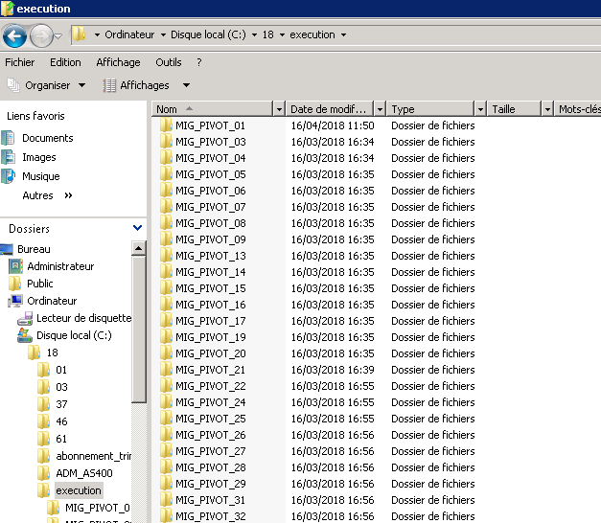

* Exécuter ficher spool_GMF liée a chaque pivot pour lancer la migration prod

1. Post Migration

|  |
| --- |
| 2-MAJ chaine relance.sql |
| 3-MAJ delai paie.sql |
| --4-MAJ freq facturation.sql |
| 14 - plafond-conso.sql |
| Affectation facture releve.sql |
| MAJ PLAFOND_CONSO.sql |